新 书 推 荐
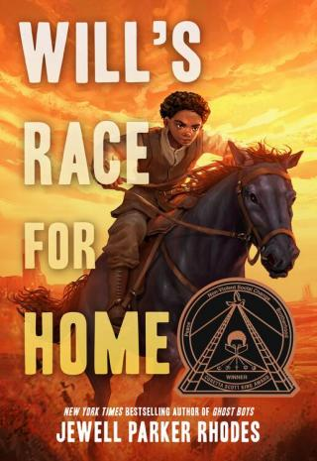
中文书名：《威尔的归乡奔途》
英文书名：Will's Race for Home
作 者：Jewell Parker Rhodes
出 版 社：Little Brown
代理公司：Little Brown
页 数：208页
出版时间：2025年1月
代理地区：中国大陆、台湾
审读资料：电子稿
类 型：儿童文学

★科丽塔·斯科特·金作者荣誉奖（Coretta Scott King Author Honor）
★2025-2026 年度托姆学会图书奖（Tome Society Book Award）
★2025年埃文斯顿公共图书馆「百一优秀儿童读物」（101 Great Books for Kids）
★2025 年七叶树儿童图书奖提名作品（2025 Buckeye Children’s Book Award Nominee）

★2025年亚马逊月度图书精选好书（2025 Best Book Pick）
★2024年青少年图书馆协会馆藏精选图书(2024 Library Selection)
★《纽约时报》畅销书！
★《学校图书馆期刊》星级书评

内容简介：

获奖畅销书作家朱厄尔·帕克·罗德斯（Jewell Parker Rhodes）将故事的舞台转向西部，讲述了一段扣人心弦的冒险传奇：一对父子决心在俄克拉荷马土地抢夺中赢得属于自己的土地——前提是，他们能活着走完这段征程。

故事发生在 1889 年，距离《解放宣言》（Emancipation Proclamation）颁布仅过去二十五年。一个年轻的黑人家庭，早已厌倦了在不属于自己的土地上终年劳作。

当威尔（Will）和父亲听闻即将到来的土地抢夺消息时，他们毅然踏上从德克萨斯前往俄克拉荷马的旅途，与成千上万的人一同奔赴那片许诺免费分地的热土 —— 前提是，他们必须足够快。然而前路险阻重重：地势崎岖险恶，匪徒残暴凶狠，每一次与人打交道，都潜藏着沉甸甸的危险暗流。

途中，他们遇见并结识了一位陌生人：一位名叫凯撒（Caesar）的神秘士兵。他身上的联邦军徽章，为他们引来的并非庇护，反而是远超预料的关注与麻烦。

三人心中，都燃烧着同一个被长久剥夺的渴望：自由、土地的所有权，以及一个真正可以称之为“家”的地方。可仅凭一腔孤勇与坚定信念，真的足以支撑他们抵达终点吗？

媒体评价：

“这部节奏紧凑、情节跌宕的西部冒险之旅，是一部通俗易懂、引人入胜的佳作…… 以扣人心弦的笔触，带领读者驰骋于真实的历史之中，让那些鲜为人知的英雄成为故事的主角。”——《科克斯书评》（Kirkus）星级评论

“作品以令人难以忘怀的动人文笔，刻画了一段残酷又令人心碎的成长历程，必定能牢牢抓住读者的心。罗德斯巧妙地捕捉到这一历史事件中独具特色的一面，其视角在历史小说领域中往往鲜少被呈现。本书真挚而深刻地展现了这场历史性土地抢占运动中，种族主义带来的重重磨难，是值得购入的必读之作。”
——《学校图书馆期刊》（School Library Journal）星级评论

“故事饱含翔实的历史细节与扣人心弦的紧张时刻，这部冒险作品深刻反思了战争暴力给士兵留下的创伤，以及内战结束后黑人群体的生存图景。这是一部给予人力量的读物，始终聚焦于主人公威尔深刻的少年成长与自我探寻。”
——《出版人周刊》（Publisher's Weekly）星级评论

作者简介：

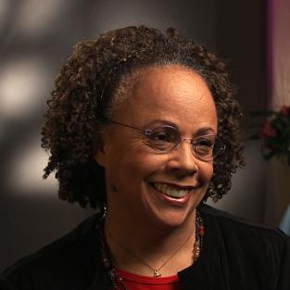
朱厄尔·帕克·罗德斯博士（Jewell Parker Rhodes）是《纽约时报》（New York Times）畅销书作家，著有多部青少年文学作品，代表作包括《幽灵男孩》（Ghost Boys）、《黑人兄弟，黑人兄弟》（Black Brother）、《烈火天堂》（Paradise on Fire）以及《金银岛：逃亡的黄金》（Treasure Island: Runaway Gold）。她斩获过众多重磅奖项与荣誉，包括科丽塔·斯科特·金作者荣誉奖（Coretta Scott King Author Honor）、绿地球图书奖（Green Earth Book Award），并曾获得全国有色人种协进会形象奖提名（NAACP Image Award nomination），同时荣获简·亚当斯儿童图书奖（Jane Addams Children’s Book Award）与奥克塔维娅·E·巴特勒奖（Octavia E. Butler Award）。罗兹博士现任亚利桑那州立大学弗吉尼亚·G·派珀创意写作中心（Virginia G. Piper Center for Creative Writing）创始艺术总监，同时担任该校弗吉尼亚·G·派珀捐赠讲席教授。可通过官网 jewellparkerrhodes.com 与她取得联系。

感谢您的阅读！
请将反馈信息发至：版权负责人
Email：Rights@nurnberg.com.cn
安德鲁·纳伯格联合国际有限公司北京代表处
北京市海淀区中关村大街甲59号中国人民大学文化大厦1705室, 邮编：100872
电话：010-82504106, 传真：010-82504200
公司网址：http://www.nurnberg.com.cn
书目下载：http://www.nurnberg.com.cn/booklist_zh/list.aspx
书讯浏览：http://www.nurnberg.com.cn/book/book.aspx
视频推荐：http://www.nurnberg.com.cn/video/video.aspx
豆瓣小站：http://site.douban.com/110577/
新浪微博：安德鲁纳伯格公司的微博_微博 (weibo.com)
微信订阅号：ANABJ2002


